Osnovna škola: Klinča Sela
Nastavni predmet: Katolički vjeronauk
Učitelj: Josip Kunac, prof.
Razredni odjel: 7.
Redni br. pripreme: 18.
Tema: II. PUT ŽIVOTA ISTINSKOGA
Podtema: 7. Bolesničko pomazanje
Odgojno-obrazovni ishodi učenja:
- Učenik objašnjava patnju i smrt u svjetlu vjere u uskrsnuće (OŠ KV B.7.2.)
- Učenik prepoznaje učinke sakramenata pomirenja i bolesničkoga pomazanja na život vjernika u trenucima bolesti i patnje (OŠ KV B.7.2.)
- Učenik analizira i tumači kako Isus susreće ljude koji su opterećeni grijehom (OŠ KV B.7.3.)
- Učenik prepoznaje oproštenje kao temeljno kršćansko iskustvo (OŠ KV B.7.3.)
- Učenik analizira i objašnjava sakrament pomirenja u svjetlu biblijskih tekstova (OŠ KV B.7.3.)
- Učenik objašnjava sakrament bolesničkoga pomazanja (OŠ KV B.7.3.)

TIJEK NASTAVNOG SATA

UVODNI DIO

Oče naš…

- Motivacija:
Domaća zadaća:
Samo za one koji su htjeli odličan:
1. Učenici će pogledati dokumentarni film o pateru Cveku i izdvojit će jednu scenu/prizor iz filma u kojemu pater Antun Cvek pomaže ljudima i opisati je za domaću zadaću. Ispisat će poruku koju Pater Cvek u toj sceni upućuje bolesnoj/siromašnoj/usamljenoj osobi.
2. Odgovoriti koja je glavna poruka patera Antuna Cveka iz njegove propovijedi pri kraju videa?

SREDIŠNJI DIO

- Tekst: „Sakrament bolesničkog pomazanja“, udžbenik, str. 30.

Razgovor:
- Na što ljudi najčešće pomisle kod riječi „bolesničko pomazanje“ i kako se to odražava po pitanju teških bolesnika? Kako njihovi bližnji tada postupaju?
- Što Crkva postiže sakramentom bolesničkog pomazanja?
- Tko može primiti ovaj sakrament i koliko puta?
- Na kojim biblijskim riječima je ovaj sakrament utemeljen?
- Što je poputbina?
- Koji su učinci sakramenta bolesničkog pomazanja?

- Video – zapis: „Bolesničko pomazanje“, Lectio Brevis, izvor „YouTube“

https://youtu.be/NDVYHacZiBg

Razgovor

- Bilježnica:
Naslov: Bolesničko pomazanje
Bolesničko pomazanje je sakrament za zdravlje duše i tijela.
Podjeljuje ga svećenik kod teške bolesti, prije teške operacije, u staračkoj nemoći i prije smrti.
Može se primiti više puta
Učinci:
- duševna snaga u bolesti
- sjedinjuje nas s Isusovom mukom
- oprost grijeha
- možebitno tjelesno ozdravljenje

- Zadatak: zadatak pod ikonom 1. smješka, digitalni udžbenik, str. 30.

https://udzbenici.ks.hr/media/os7_ucinci-bolesnickoga-pomazanja/

Kod:

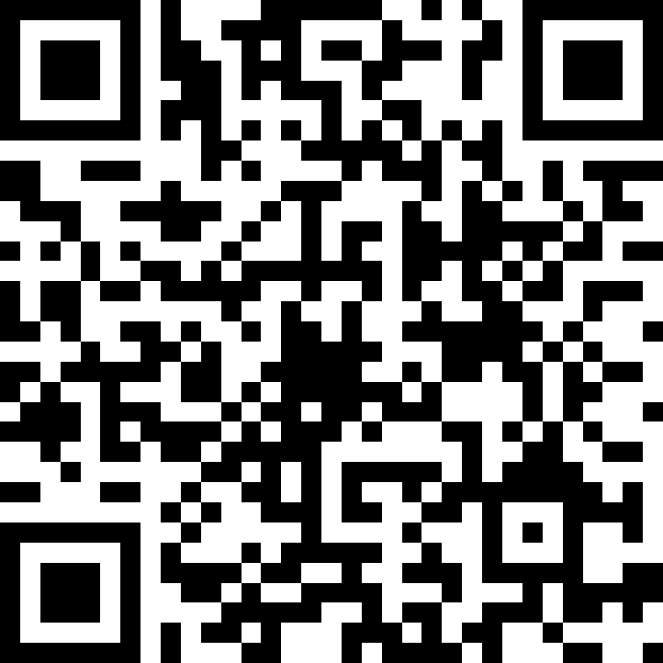

Predstavljanje rezultata

- Zadatak: zadatak pod ikonom 2. smješka, digitalni udžbenik, str. 30.

https://udzbenici.ks.hr/media/os7_bolesnicko-pomazanje-2/

Kod:

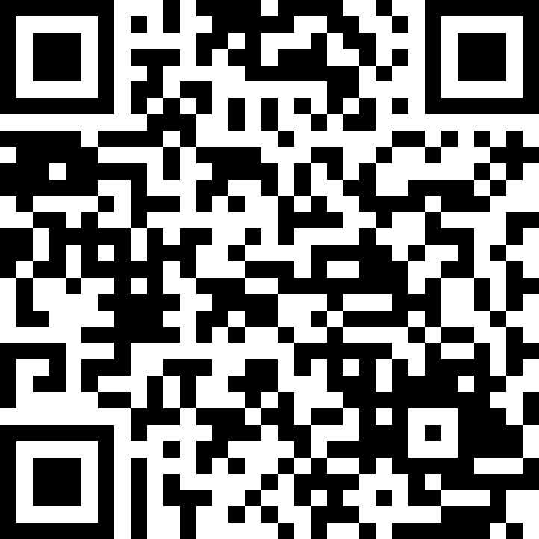

Predstavljanje rezultata

ZAVRŠNI DIO

- Aktualizacija:
- Što mislite koliko često osobe primaju sakrament bolesničkog pomazanja? Zašto?

- Samovrednovanje:
Učenici na kraju napisanog u bilježnici crtaju s obzirom na usvojenost/ razumijevanje gradiva:


- Molitveni završetak:
Anđele, čuvaru mili…

